Actividades sobre Yuli (Icíar Bollaín, 2018)

La leyenda de Carlos Acosta, de un barrio marginal de Cuba a primer bailarín del Royal Ballet de Londres
Mauricio Vicent, El País Semanal, 1 de mayo de 2018
https://elpais.com/elpais/2018/04/24/eps/1524588425_407945.html
Carlos Acosta creció bailando break en las calles de La Habana y soñando con ser futbolista. Pero gracias al ballet escapó de una infancia conflictiva. Hoy convertido en referente de la disciplina en su país, una nueva película aborda su vida, marcada por la incesante búsqueda de la belleza.
LA MOCHILA NEGRA que Carlos Acosta lleva consigo a los ensayos no es la de un bailarín normal. Además de las zapatillas, la camiseta y las mallas de rigor, en el morral este artista cubano de 44 años carga una infancia dura y repleta de piedras. Y también una trayectoria que deslumbra por sus éxitos, el último de ellos la compañía y la escuela de danza que fundó y dirige hace dos años en su Habana natal.
Hijo de un camionero de escasa cultura, criado en un barrio marginal de la capital llamado Los Pinos, desde muy pequeño sufrió la violencia y la división racial en su propia familia. Por parte materna estaban los blancos, que podían ir a la playa de Varadero y tenían pasaporte para emigrar. Él y su hermana Marilín eran los negros, hijos de Pedro Acosta, un hombre de carácter rudo, descendiente de esclavos —pero orgulloso de sus orígenes—, que desde pequeño trato de inculcarles que por ser negros y pobres tenían que esforzarse y luchar el triple que los demás.
Desde su nacimiento, Carlos Acosta lo tuvo todo en contra. Con sus amigos bailaba break dance callejero y quería ser futbolista. Pero su padre, que intuyó que en aquel medio hostil la danza podía ser su salvación, le obligó a comenzar la escuela elemental de ballet a los nueve años. “Aquello era tremendo. Tenía que levantarme a las cinco de la madrugada y coger yo solito dos guaguas para ir a clase, y en el barrio solía andar enredado en peleas porque mis amigos me llamaban maricón. Lo normal es que en aquel ambiente machista en que vivíamos mi padre se hubiera opuesto al ballet porque eso era cosa de homosexuales. Pero no. Él me empujo a hacerme bailarín”.
Tras ser expulsado del colegio por sus continuas faltas e indisciplinas, después de que su padre le diera una paliza bestial cuando se enteró, fue enviado interno a una escuela de artes en la provincia de Pinar del Río. Allí se sintió abandonado. Pero su refugio ante la soledad y la frustración fue el trabajo duro. “Cada miércoles había visita familiar, venían todos los padres a ver a sus hijos y les traían comida y compartían ese rato, pero a mí no venía a verme nadie”, recuerda durante una conversación en La Habana. Toda su rabia y su dolor los volcó en su arte. “La danza era mi salvación y esa salvación nadie me la iba a quitar”.
Dice Carlos Acosta que uno viene a este mundo con el don, pero la fuerza y todo lo demás viene del dolor. “Sí, el dolor: dolor del alma y dolores físicos, porque el ballet es dolor físico para amoldar el cuerpo a que haga tu deseo. Es una paradoja, porque del dolor sale el genio. El castillo no te enseña nada, pero el desierto sí, y a mí me tocó el desierto. Yo no le deseo a nadie ese sufrimiento, esa sensación de soledad, pero es que ese sufrimiento al mismo tiempo es lo que me dio la rabia y la pasión”.
Con 16 años, ganó la medalla de oro en el Grand Prix de Lausanne y aquel niño pobre de Los Pinos empezó a romper moldes. En un mundo donde los príncipes y los Romeos eran blancos, donde todo era elitismo y el color de la piel sí importaba, él fue el primero en imponerse y demostrar que la danza era cuestión de capacidades, no de razas, abriendo el camino a otros bailarines negros.
“Nadie puede imaginarse lo que se siente cuando tú estás parado en un salón de ensayo y hay 80 bailarines blancos y solo dos negros, y viene alguien y te mira así, de arriba abajo, y sigue caminando. Es muy intimidante… Esa mirada puede decir millones de cosas, o nada, tú no sabes, pero como ya estás predispuesto piensas de todo, y te dices, coño, esto va a ser muy duro, esto me va a costar mucho más que a los demás”.
Lo contrataron a los 18 años como primer bailarín del English National Ballet. Pasó después una breve etapa en el Ballet Nacional de Cuba, donde se sintió menospreciado y se marchó. “Yo ya era primer bailarín, había bailado con grandes figuras, y al venir para acá me pusieron como tres categorías por debajo”. Y luego, cinco años más como figura principal del Houston Ballet. En 1998, Anthony Dowell lo llamó para entrar como primer bailarín del Royal Ballet de Londres. Allí desarrolló una carrera deslumbrante, convirtiéndose también en coreógrafo.
En 2006, “como una terapia y para aprender a perdonar”, escribió No Way Home, donde relata los avatares de su impresionante carrera. El libro, un éxito de ventas, sirvió de inspiración al cineasta Paul Laverty para elaborar el guion de Yuli —el apodo de Acosta en su niñez—, que Iciar Bollain acaba de filmar en La Habana, Londres y Madrid, y en la que Carlos se interpreta a sí mismo. La ficción, ahora en proceso de montaje, transcurre en la actualidad, cuando el bailarín regresa a La Habana a montar una coreografía sobre su vida, alrededor de la cual se teje la historia. “Revivir mi pasado, actuarlo, bailarlo durante el rodaje ha sido una experiencia intensa y dolorosa”, confiesa en la sede de Acosta Danza, la compañía que fundó en septiembre de 2015 tras despedirse del ballet clásico y regresar a vivir a La Habana.
Hoy vive con su esposa y sus tres hijas en una hermosa casa de Siboney y allí guarda en un viejo cajón cientos de fotografías de su vida: está su primera actuación en el Bolshói, en 1994, cuando interpretó El corsario —“era la primera vez que allí habían visto bailar a un negro”—; en el Royal Albert Hall, con el príncipe Carlos, después de haber bailado Don Quijote con Tamara Rojo; en una foto amarillenta, a los 17 años, preparándose en La Habana con su profesora Ramona de Saa para un concurso de París… “Ella fue la que me dio la oportunidad de medirme con los más grandes”.
Aparece de pronto una foto con su padre, figura vital en su vida y uno de los ejes principales de la película. Estaban las palizas, la dureza en el trato, “pero al mismo tiempo entre ellos hay una increíble historia de amor, y esa relación padre-hijo tan especial está en el corazón de Yuli”, comenta Bollain. “La estrella de mi vida es mi padre, sin él yo hubiera sido un delincuente, o estaría en Miami, o me hubiera convertido en un muchacho ordinario que hubiera ido a la escuela local, que es lo que yo quería. En el mejor de los casos me hubiera decidido a ser ingeniero, o a lo mejor nada. Muchos de mis amigos de Los Pinos se fueron en balsa o están presos, y eso iba a ser yo”.
“Yo podía haberme dedicado a una vida de ocio y olvidarme de todo, pero no regresé a Cuba para eso”, prosigue, mientras los bailarines ensayan en un salón al lado. “Ahora tenemos este espacio y también funciona aquí la escuela, pero mi gran sueño es salvar el fabuloso edificio de la Escuela de Ballet del Instituto Superior de Arte [construido por el arquitecto italiano Vittorio Garatti en los terrenos del antiguo Country Club] y hacer allí la sede del proyecto”.
El objetivo de su escuela es preparar bailarines versátiles y capaces de abrazar la dualidad de técnicas, la clásica y la moderna, y que sirvan de cantera a Acosta Danza. Ahora mismo hay 11 alumnos, 6 chicas y 5 chicos. Todos son graduados de nivel elemental de danza cuando entran, con 14 o 15 años. “Yo los formo para mi compañía, pero cuando se gradúen, con el perfil que salen pueden hacer una carrera clásica o contemporánea. En mayo se realizarán las audiciones para el próximo curso, en el que habrá 10 cubanos y por primera vez 10 extranjeros que hemos seleccionado, gente con talento pero sin recursos cuya formación será sufragada por mi fundación”.
Las coreografías de la película, impresionantes, son de la catalana María Rovira. Es el mismo bailarín el que interpreta este papel de Acosta maduro, y durante el rodaje hubo muchos momentos difíciles. “Fue una experiencia que me drenó tremendamente. Mi infancia y mi vida han sido duras, y eso de escarbar en los recuerdos siempre me ha resultado doloroso. Ya mis padres fallecieron, mi hermana falleció y yo trato de no mirar atrás. He desarrollado una especie de mecanismo de defensa para bloquear ese pasado. Ahora he vivido de nuevo todo aquello, lo he bailado, lo he actuado, me he explicado una vez más cómo fue…”.
Cuando tuvo que interpretar la coreografía de la paliza brutal que le dio su padre con un cinturón el día que se enteró de que no iba a clase, lo pasó fatal: “Fue una escena tremenda, realmente allí estaba el espíritu de mi padre. Era danza, pero en medio del baile todo cambió…, empecé a hablar, a irle arriba al bailarín que me interpretaba dándole cintazos, se fue la danza pal carajo y aquello se convirtió en otra cosa, yo llorando y todo el equipo llorando… Hubo que repetir, y llegó un momento en que le dije a Iciar: ‘Lo siento, pero no puedo vivir esto de nuevo…”.
Uno habla con Carlos Acosta y se da cuenta de que más allá de sus éxitos sigue siendo ese niño rebelde y sensible que jugaba en las calles de Los Pinos. No ha olvidado su raíz y las enseñanzas de su padre. El desierto, no los castillos, fue lo que le dio la pasión y es por eso que hoy está aquí y sigue adelante.

Actividades de comprensión del texto
- ¿Por qué se dice en el artículo que “gracias al ballet escapó de una infancia conflictiva”?
- ¿Qué importancia tuvo su padre en su decisión de dedicarse a la danza?
- ¿Ha sufrido Acosta a lo largo de su vida las consecuencias del racismo?
- ¿Por qué le enviaron a la escuela de artes en la provincia de Pinar del Río? ¿Cómo se sintió allí?
- ¿Qué importancia tiene el dolor en la vida de Acosta?
- ¿Por qué escribió su biografía No Way Home?
- ¿Por qué, a pesar de los malos tratos, dice: “La estrella de mi vida es mi padre”?
- ¿Por qué decidió volver a Cuba?
- ¿Cuál es su gran sueño?

Después de ver la película
- Isis Wirth, crítica de ballet, afirma que Carlos Acosta es hoy el más grande bailarín del mundo y que fue él quien demostró que un príncipe del ballet podía ser negro. ¿A qué se refiere con esta afirmación?

En su libro de memorias (No way home. A Cuban dancer’s story, en Harper Press) Acosta afirma: “Si soy una estrella, me tengo que vestir como tal (...) Me puse mi Prada y mi Cartier, me miré en el espejo, y me dije que ahora sí que era una estrella. Pero me dí cuenta de que estaba poniéndome encima un total de $ 6.000, lo suficiente para comprarle un apartamento en Cuba a mi familia. Me impuse no pensar en ello”. ¿A qué conflicto tuvo que enfrentarse Acosta según este párrafo?

Carlos Acosta afirma que escribió No Way Home “como una terapia y para aprender a perdonar”. Después de ver la película, ¿a qué crees que se refiere con esta afirmación?

- En la película de Icíar Bollaín aparece la evolución que experimenta el protagonista a lo largo de su vida. Escribe cinco frases en las que compares cómo era durante su infancia y juventud (pretérito imperfecto) y cómo es ahora.

- Yuli se enfrenta a varias dificultades para conseguir su sueño de ser bailarín. ¿Cuáles son en tu opinión estas dificultades?

- ¿Por qué crees que consigue su sueño? ¿Conoces alguna otra persona que haya conseguido algo que parecía imposible? Cuenta brevemente su historia.
- ¿Cómo aparecen en la película los roles de los chicos y chicas? ¿Qué problemas le generan estos roles al protagonista?

- Y tú, ¿lucharías por tu sueño a toda costa o preferirías darte por vencido ante tanto esfuerzo requerido?

- A continuación tienes los títulos de las películas de Icíar Bollaín, la directora de Yuli, y una imagen de cada película. A partir de las imágenes, intenta averiguar de qué trata cada película. Después, comprueba tus intuiciones en Internet:

- Hola, ¿estás sola? (1995)
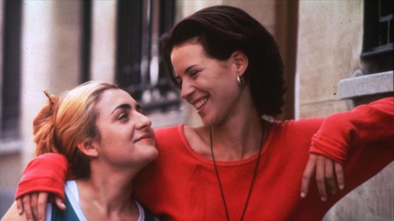
- Flores de otro mundo (1999)
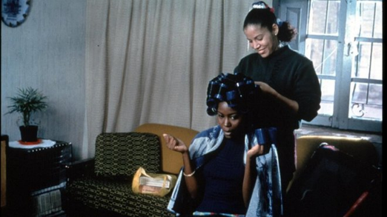
- Te doy mis ojos (2003)
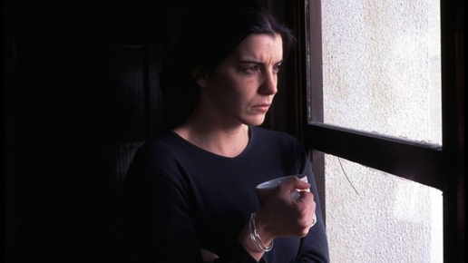

- Mataharis (2007)
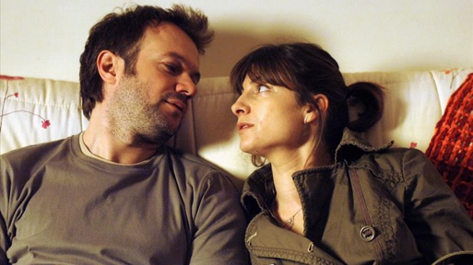

- También la lluvia (2010)
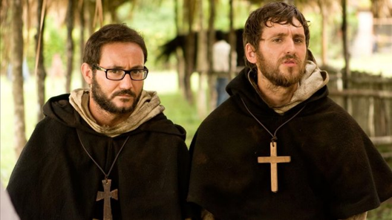

- Katmandú, un espejo en el cielo (2011)
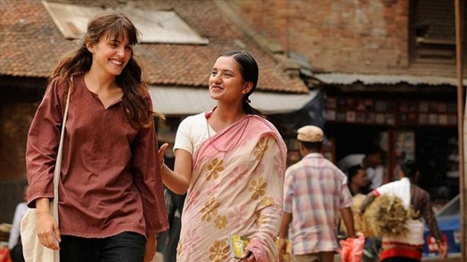

- El olivo (2016)

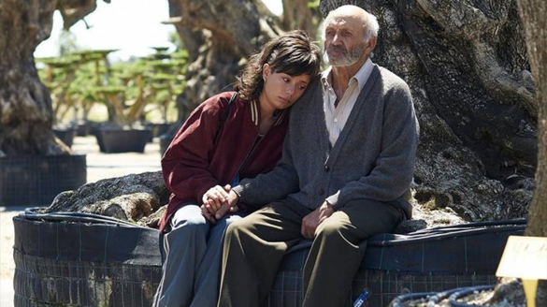

Fuentes:
Wikipedia
https://www.fotogramas.es/festival-de-san-sebastian/a23397650/yuli-bollain-estreno-critica-pelicula-alex-catalan-carlos-acosta/
https://www.carlosacosta.com/
https://de.scribd.com/document/393861726/Orientaciones-didacticas-para-trabajar-con-YULI

